Európa 2020  
  
 Intelligens növekedés: Tudás és innováción alakuló gazdaság kialakitása  
fenntartható növekedés: erőforrás hatékonyabb felhasználása, környezet barátabb, versenyképesebb gazdálkodás  
inkluzív növekedés: magas foglalkoztatás, szociális és területi kohézió

meghatározza hova kell 2020-ras eljutni  
20-64 év közötti lakosság foglalkoztatása 75%  
GDP 3%-a K+F-re  
üvegházhatású gázok kibocsájtásának 20%-al csökkentése 1990-hez képest  
20% megújuló energia felhasználása  
energia hatákonyság 20%-al való növelése  
iskolákból kimaradók 10%-al való csökkentése  
felsőoktatási végzettséggel rendelkezők aránya 40%-ra növelése  
szegénység és társadalmi kirekesztettség 25%os csökkentése, 20millió ember kiemelése a szegénységből

GINOP: Gazdaságfejlesztési Innovációs Operativ Program

vállalkozások versenyképességének fejlesztése, tudásgazdaság fejlesztése, foglalkoztatási ráta elérje a 75%ot-> új munkahelyek létesitése,munkavállalói képességek fejlesztése. infokommunikációs fejlesztések  
TOP: Terület és Településfejesztési Operativ Program

területileg decentralizált fejlesztések tervezése és megvalositása, térségi gazdaságfejlesztés, város és várostérségi környezet fejlesztése, alacsony széndioxid kibocsájtás gazdaságra való áttérés.  
VEKOP: Versenyképes KözépMagyarország OP

vállalkozások versenyképességének javitása, foglalkoztatás ösztönzése, pénzügyi eszközök és szolgáltatások fejlesztése, település fejlesztés, közösségvezérelt fejlesztési programok, közszolgáltatások infrastrukturális hátterének energiahatákonysági célú fejelsztése

EFOP: Emberi Erőforrás Fejlesztési OP

társadalmi befogadás->ezekhez infrastrukturális beruházások, befektetés az oktatásba-> ezekhez infrastrukturális beruházások, növelje a foglalkoztatást, ösztönözze a technológia fejlődést és innovációt, jó állam,

KEHOP: Környezeti és Energia Határkonysági OP

klimaváltozás-ra kedvezőtlen hatások mérséklése, alkalmazkodó képesség javitása, erőforrás felhasználás hatákonyságának fokozása, szennyezések és terhelések megelőzése és mérséklése. egészséges fenntartható környezet biztositása

IKOP: Integrált Közlekedésfejlesztés OP

közlekedésfejlesztéseket tartalmazza, közüti elérhetőség, vasúti és vizi elérhetőség. közlekedés biztonság.

KÖFOP: Közigazgatási és Közszolgáltatás fejlesztés OP

MAHOP: Magyar Halgazdálkodási OP

versenyképes gazdaságilag életképes társadalmi és környezeti szempontból fenntartható halászat, közös halászati politika. halászati területek kiegyensúlyozása.

VP: Vidékfejlesztési Program

tudásátadás, innováció a mezőgazdaságban

**indikátorok:** mutatók.  
megmutatják, hogy a célokat milyen mértékben sikerült elérni, ezért kapcsolódik a LOGFRAME keretmátrix intervenciós vagy beavatkozási logikájához. az indikátorok által lesz kidolgozva a megfelelő monitoring rendszer.

**átfogó cél – hatásindikátor**

hoszabb távú mérhető és értelmezhető hatások. pl.: gépbeszerzés miatti versenyelőny, a képzés hatására fejlödő vállalkozás, munkanélküliek száma csökken.

**konkrét cél – eredmény indikátor**a projekt közvetlen hatását eredményeit mérik. pl.: a résztvevőkből „X”-nek sikerült a képzést sikeresen elvégezni, vagy a gép beszerzés miatt létrejövő teljesítmény növekedést.

**projekt cél – output indikátor – várt eredmények**projekt keretében végzett tevékenység közvetlen kimenetele: képzés pályázat esetén a résztvevők létszáma vagy az eszközbeszerzés esetén a megvásárolt berendezések száma

**tervezett tevékenység – eszközök és erőforrások – input indikátor**a projekthez „betenni” kívánt humán pénzügyi és humánerőforrás

**hozzáférhető:**  a tényleged adat hozzáfárhető: nem kell kutatni utána, könnyen megtalálható **megbizható:** a valós állapotot tükrözze: megbizható forrásból származzon

**érvényes:** arra a jelenségre vonatkozzon, amit mérni szeretnénk

**időszerű:** adott időponthoz kötött indikátor valóban arra az időpontra vonatkozzon: a 2019-es projekt-hez ne 1990-es kutatást használjunk

**releváns:** a projekt azon jelenségét mérje ami érdekel a program szempontjából: ha mi a megtérülést a látogatók számából kapjuk meg akkor az indikátor ne a fizetett parkolóhelyeket tartalmazza

**egyértelmű:** világos, mutató értelme jelentése azonos legyen.

**QQTTP:  
Quantity** mennyiségi változás **Quality** minőségi változás **Target Group**: ki a célcsoport **Time:** mennyi idő alatt **Place**: hol valositjuk meg

Az indikátorokkal válik a projekt közvetlenül mérhetővé, és segit hogy lássuk hogy valositottuk emg a projektet.

**egy jó projekt:** jól megtervezett és sikeresen végrehajtott. egy jól megtervezett és végrehajtott projekt is végződhet kudarccal-> nem hozzuk az elvárt megtérülést igy vissza kell fizetni az elnyert összeget.   
probléma fa – célfa: szükségletek meghatározása->célok kialakitása-> projekt tervezése-> projekt megvalositása->projekt és monitoring és értékelés. mindehez visszacsatolás kell ami az indikátorok lévén jön létre

minden projekt egy jövőbeli ideális helyzet vagy egy jelenbeni probléma megoldásának vágyára alapszik. ha beazonositottuk a problémát vagy a jövőbeni projektötletet megfogalmaztuk akkor erre kell egy pályázati kiirást találni a „palyazatok.gov.hu” webodlalon. ezután jön a célkitüzés megfogalmazási amihez egy jó eszköz a „LOGFRAM” keretmátrix megtervezése.  
a pályázat írásához tiszta képpel kell rendelkeznünk céljainkról és problémáinkról.

**LOGFRAME:** hatékony eszköz hogy az érintettek és az érdekcsoportok azonosítsák és elemezzék a problémákat, lehetőségeket.

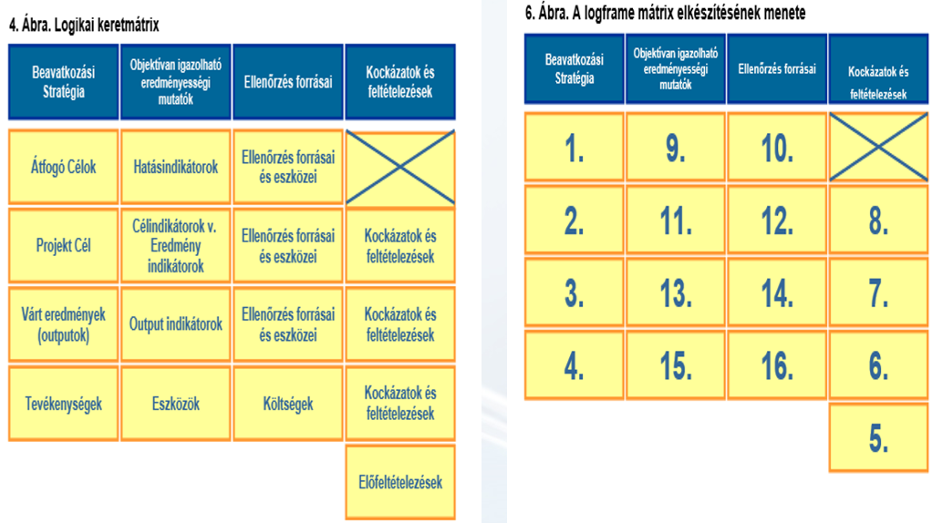

**BCG és Mckinsey mátrix**

BCG mátrix: növekedési/ részesedési mátrix- portfólió módszer, álltalános, legismertebb stratégia elemzési módszer

vállalat termékcsaládjait, szolgáltatásait, üzletágait vizsgálja a relatív piaci részesedés és a piaci növekedés alapján

célja: vállalat termékeinek pozicionálása  
pozicionálás és az életgörbe vizsgálat után-> termékekre alkalmazandó stratégia meghatározása  
vállalat szempontjából optimális portfólió kialakitása

4 csoport: sztárok, kérdőjelek, fejős tehenek, döglött kutyák

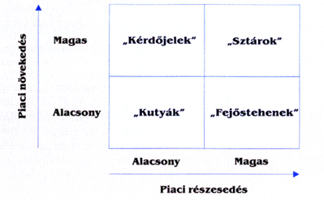

Előnyei:  
termékfejlesztés stratégiai megalapozása nagy segitséget nyújt

Hátrányai:  
csak 2 tényező alapján vizsgálódik  
statikus helyzetet vázol  
versenytársak nem várt reakcióit nem veszi figyelembe  
gyorsan változó környezetben nem teszi lehetővé a változások elemzését

**GE – McKinsey mátrix:**BCG mátrix továbbfejlesztése-> BCG hátrányait iktatja ki-> több tényezőt vesz figyelembe  
iparági vonzerő és üzleti erősség alapján minőséti a vállalatokat és termékeket.

**GE mátrix szempontrendszere:**   
Versenyképesség: versenytársakhoz viszonyított piaci részesedés, nyereséghányad a versenytársakhoz képest, kiegészítő szolgáltatások mértéke, alkalmazott technológiák fejlettsége, vezetés színvonala

Piaci vonzerő: hosszú távu potenciál

piac mérete és növekedés üteme, ipari nyereséghányad, verseny erőssége, technológia és tőkekövetelméynek, társadalmi és környezeti megszoritások, piacra lépés korlátai

GE mátrix alkotásának lépései: iparági vonzerő fő elemeinek kijelölése, kiválasztott jellemzők súlyozása, kiválasztott tényezők egyedi mérése, súlyozott pontosság meghatározása-> iapri vonzerő ksizámitása, vállalat erősségének meghatározása, variácok mátrixba helyezése.

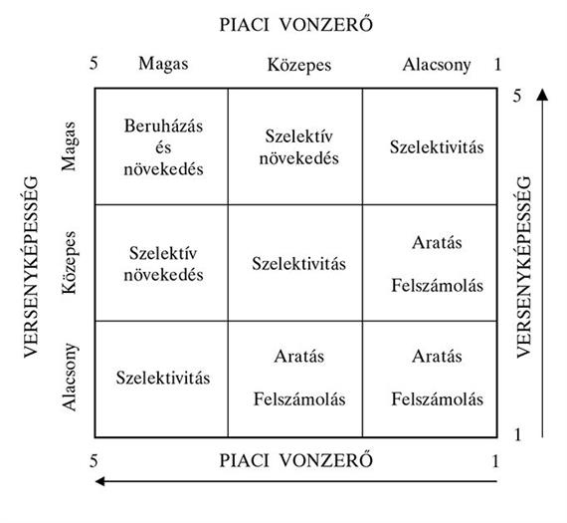

Üzleti terv

Tartalomjegyzék

* I. Bevezető oldal

vállalkozás neve, cime, adatai  
tulajdonosok neve cime  
vállalkozás müködési köre

* II. Vezetői összefoglaló

üzleti terv összefoglalása  
üzleti terv célja  
tevékenység összefoglalása  
Mit? Hol? Kinek? Milyen feltételek mellett?  
vállalkozás rövid bemutatása, története, cég filozófiája  
termékek szolgáltatások rövid bemutatása  
versenytársak  
piaci helyzetelemzés  
marketing stratégia

* III. Ágazati elemzés

ágazati trendek kilátások  
versenytársak elemzés  
piaci lehetőségek korlátok  
ágazati előrejelzések

* IV. A vállalkozás általános bemutatása

termék bemutatása  
nyujtott és igénybevett szolgáltatások  
vállalat, vállalkozás méretei  
munkaszervezés  
vezetők alkalmazottak szakmai háttere

* V. Termelési, ill. működési terv

termelési technológia  
telephely  
gépek és berendezések  
szállítok listája

* VI. Marketing terv

hol és milyen módon kerülnek a termékek előállításra  
előállítási eljárások és költségek  
készletgazdálkodás  
telephely,iroda, raktár paraméterei  
hány alkalmazott kell a vállalkozáshoz  
munkakör leírása  
Fejlesztési elemzés: termék szolgáltatás elemzése, mikorra várható a fejlesztés befejezése, milyen akadályokat kell leküzdeni  
gyártási terv: vállalkozás fő beszállitói, gyártási folyamatokhoz kapcsolódó költségek, új termékek eszközigényei, szolgáltatások előállitása, kutatás fejlesztés költségei,

* VII. Szervezeti felépítés
* VIII. Kockázatelemzés
* IX. Pénzügyi terv
* X. Mellékletek

Stratégiai tervezés: manageri lépések folyamata, segitségével a vállalat alkalmazkodik a változó piaci környezethez, változásokra reagál. üzletágak piaci növekedés üteme, vállalati piaci helyzet. hosszú távú tervek készítése

tervezés szintjei: Vállalat, divízió, üzletág, termék márka.  
siker tényezői: érdekeltek szükségleteinek meghatározása, kritikus üzleti foylamatok fejlesztése, szervezeti kultúra, jövőkép